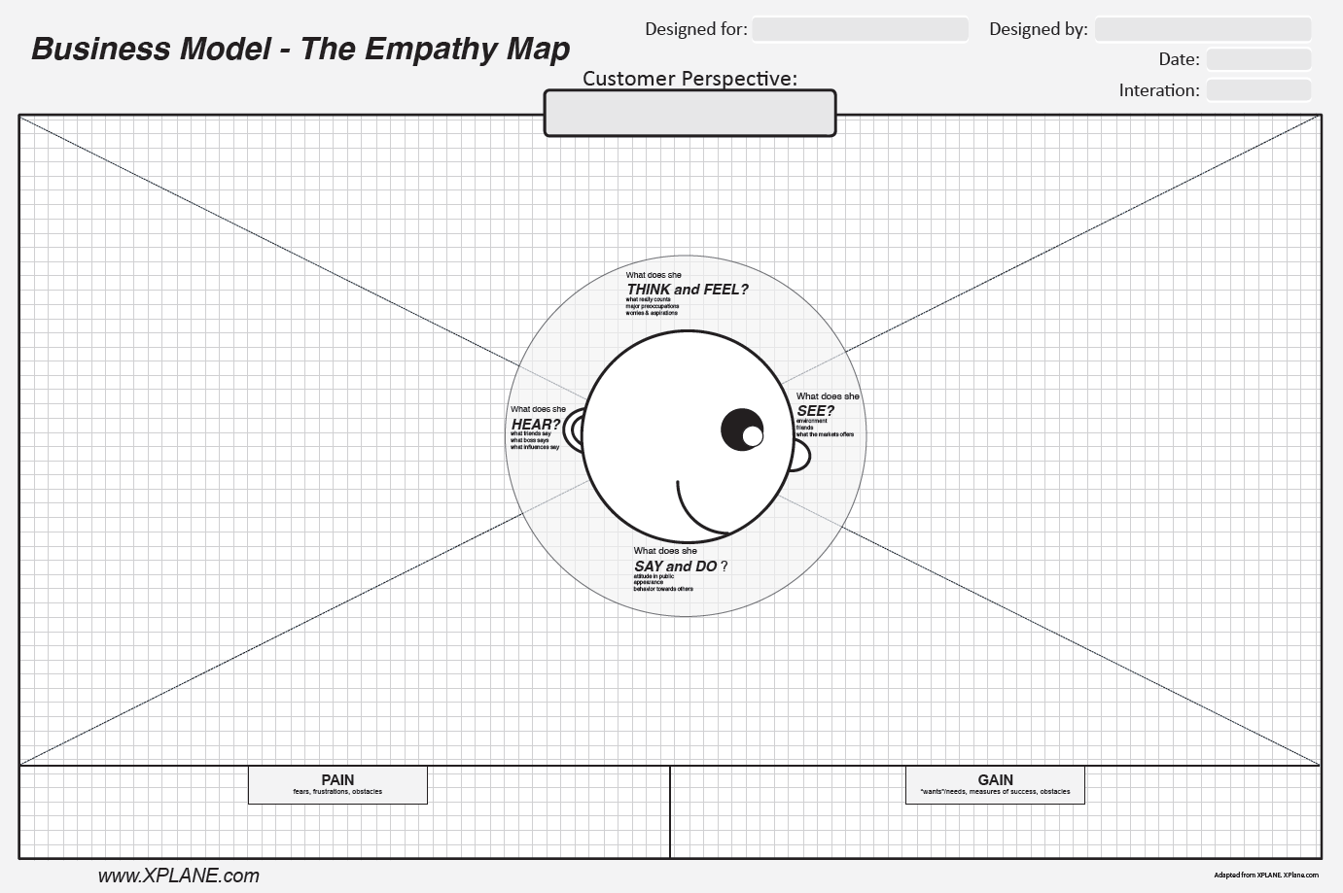

驴友

媒体：目前，自助化互助旅游正在被越来越多的人接受

成为一个地道的探险家！

志趣相投的伙伴

信息真伪性难辨

网络资料过于碎片化，不足以支撑起安全的探险

学习成本过高

家庭经济拮据

我一定要踏遍更多有趣的山川地貌，征服自然！

我要尽可能地搜集有关目标探险地的信息

我要尽可能地降低野外培训学习成本

我该到哪里去获得这么多关于旅行的资料呢

如果有一个专门的给我们交流讨论经验的社区，氛围一定特别好

我想认识更多跟我有相同兴趣爱好的人

媒体上有越来越多的驴友正在为旅行安全发声

现实生活中很难找到性趣相投的驴友

朋友：诶你听说过那座新发现的森林吗，还很少有人去过呢

妻子：最近经济有点紧，上野外求生课程太贵了，感兴趣还是自学吧

儿女：我也想和朋友们一样出去玩

征服自然！

野外求生班专业培训课程价格日益上涨



广告投放需要成本投入

景区特色挖掘需要成本

更好的游客满意度

更多的景区收入

更高的人气

我要扩大景区的宣传

游客的安全保障需要成本投入

如果有更多人知道这个景区就好了

旅游淡季，景区间竞争激烈，游客很少

如果我的景区有更多的核心特色就好了

我的景区没有别人家的有意思

我要让游客们在游玩过后收获快乐与满足

我要保障游客们游玩时的安全

我要尽可能额发掘景区的特色

游客在景区遇险的新闻报道频率增加

宣传力度不够，景区吸引人的特色项目游客们都不知道

媒体：自助化互助旅游正在被越来越多的人接受

监管部门：游客出了危险，怎么办

你应该多一些渠道宣传这个景点

这里的美食好好吃，来之前我完全不知道诶

老板，这附近有没有什么内行人才知道的秘密地点啊

旅⾏景点经营者



我要尽量降低学习的成本

我要尽可能学习更多地理相关知识

更加充实快乐的生活

结交更多志趣相投的朋友

成为地理知识大佬

我要认识更多一起努力学习的伙伴

我要怎么才能像你一样懂那么多地理知识嘞

我想出去旅游，你对这个地方了解吗

我要把自己的知识分享给别人

非专业的网课之类额知识培训资质难以保证

专门的知识培训班价格昂贵

学习有问题，上\*站看网课呀

如果有专门的学习平台就好了

我想认识领域内的大牛

我想结交有相同兴趣的伙伴

我想学习更多地理有关知识

我想分享自己的知识

传统的相关知识没有被整合，想要系统性的学习比较困难

网络学习成本较低正在被大众接受

网络中知识的专业性，准确性经常性的受到怀疑

地理知识比较小众，做的人不多

知识付费正在成为一种主流，大众愿意为知识买单

地理知识拥有与需求者